WINDBOAT 5.2

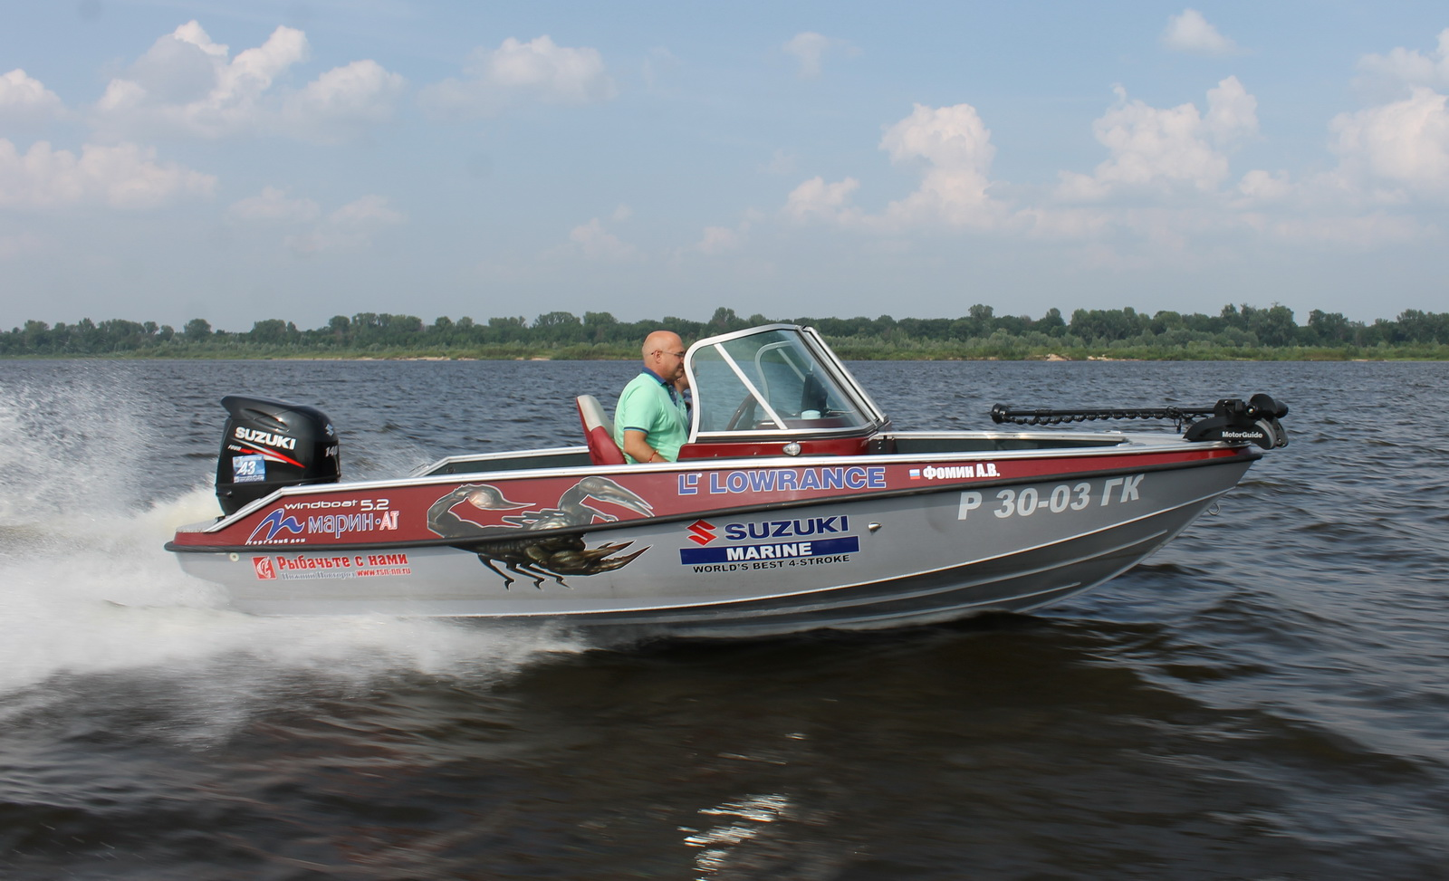

Технические характеристики:

Длина габаритная, м: 5,56
Длина по корпусу, м: 5,18
Ширина габаритная, м: 2,23
Высота борта на миделе, м: 1,02
Килеватость корпуса на транце: 19°
Высота транца под ПМ, м: 508/635
Грузоподъемность, кг: 650
Пассажировместимость, чел.: 6
Допустимая мощность ПМ, л.с.: 115
Материал корпуса: 5083
Толщина обшивки днища, мм: 4
Толщина обшивки бортов, мм: 3
Масса оборудованного корпуса, кг: 550

Стандартная комплектация | Дополнительное оборудование | Цена, р.
Правая консоль с переключателями, подстаканником, отделением для мелочей, розеткой 12V  Левая консоль с бардачком, подстаканником и отделением для мелочей, розеткой 12V  Рулевое управление механическое-комплект: редуктор трос, штурвал  Рулевая колонка без продольной регулировки  Штурвал  Указатель уровня топлива  Мягкое кресло капитана на регулируемой по высоте стойке с салазками  Мягкое кресло пассажира на фиксируемой стойке  Складной кормовой диван-подиум  Виниловое палубное покрытие  Окраска корпуса в два цвета ( Акрил )  Привальный брус ПВХ  Кронштейн для датчика эхолота  Автоматическая трюмная помпа  Ходовые огни, якорный фонарь  Выключатель массы на 1 АКБ  Носовой самоотливной кокпит  Швартовые утки нержавеющие - 4шт.  Отделение для шести спиннингов длиной до 2.3м.  Отделение для двух спиннингов длиной 2.7 м.  Отделения для хранения по правому борту кормовой части кокпита  Аудиоподготовка  Рундуки в консолях пассажира и капитана  Отсеки для батареи под троллинговый мотор  Топливный бак 150 литров | Аэрационная ванна в носовом кокпите. | 20 200
 | Съёмное кресло носового кокпита  комплект: (основание под стойку, съёмная стойка, крепление кресла, кресло) | 14 500
 | Аэрационная ванна в кормовой части основного кокпита. | 28 850
 | Окраска (металлик) | 50 000
 | Тент транспортировочный | 19 500
Стоимость в стандартной комплектации 910 000 рублей.

Доставка до г.Уфа 20 000 рублей

